PORTUGUÊS – SÍLABA TÔNICA
- ESSA ATIVIDADE SERÁ FEITA ONLINE.
- Imagine que você é um(a) feirante. Leia o nome das frutas do quadro abaixo e as anuncie em voz alta.
Pêssego | Laranja | Caqui
Jabuticaba | Açaí | Tâmara
Caju | Morango | Carambola

- Pinte a sílaba que você pronunciou com mais força.

Esta sílaba é chamada de ______________________________________________________________________________________________________________________________

- Organize as frutas em três grupos, de acordo com a indicação abaixo. Se necessário, fale o nome das frutas em voz alta novamente.
A sílaba tônica é a antepenúltima

A sílaba tônica é a última
A sílaba tônica é a penúltima

_____________________ _____________________ ____________________
_____________________ _____________________ ____________________
_____________________ _____________________ ____________________
_____________________ _____________________ ____________________

- Leia as palavras do quadro abaixo:
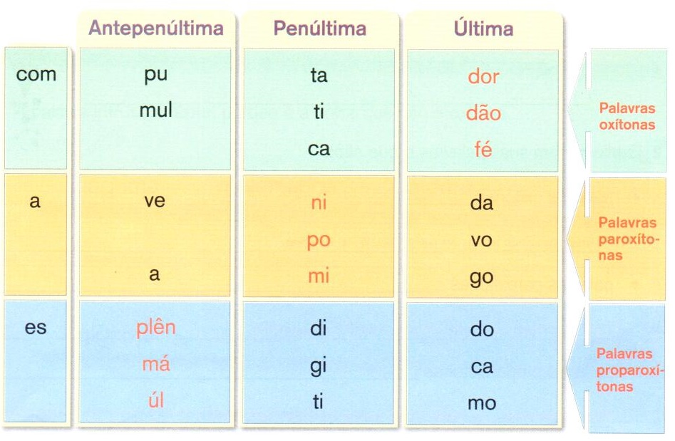

- Explique com suas palavras o que são:
• palavras oxítonas
_______________________________________________________________________________________________________________________________________________________________________________________________________________

• palavras paroxítonas
_______________________________________________________________________________________________________________________________________________________________________________________________________________

• palavras proparoxítonas
_______________________________________________________________________________________________________________________________________________________________________________________________________________

- De acordo com as palavras do quadro do exercício 2, responda:

- Quais são as palavras oxítonas?
_______________________________________________________________________________________________________________________________________________________________________________________________________________
- Quais são as palavras paroxítonas?
_______________________________________________________________________________________________________________________________________________________________________________________________________________
- Quais são as palavras proparoxítonas?
_______________________________________________________________________________________________________________________________________________________________________________________________________________

